**Guadalquivir**

* De Guadalquivir is een [rivier](http://nl.wikipedia.org/wiki/Rivier) in [Andalusië](http://nl.wikipedia.org/wiki/Andalusi%C3%AB) (Zuid-[Spanje](http://nl.wikipedia.org/wiki/Spanje)).
* Zij ontspringt in de [Sierra del Cazorla](http://nl.wikipedia.org/w/index.php?title=Sierra_del_Cazorla&action=edit&redlink=1), is 657 kilometer lang en mondt uit in de [Golf van Sevilla](http://nl.wikipedia.org/w/index.php?title=Golf_van_Sevilla&action=edit&redlink=1).
* Haar naam is afkomstig van het [Arabisch](http://nl.wikipedia.org/wiki/Arabisch): al-wādĩ al-kabir (الوادي الكبير) = de grote rivier.
* 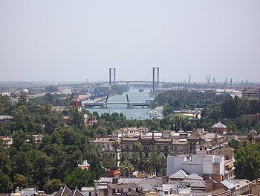Deze naam kreeg de rivier van de [Moren](http://nl.wikipedia.org/wiki/Moren) die Spanje veroverden in de [7de eeuw](http://nl.wikipedia.org/wiki/7e_eeuw).
* Voorheen heette de rivier Baetis.
* Aan de monding zou de legendarische [stadstaat](http://nl.wikipedia.org/wiki/Stadstaat) [Tartessos](http://nl.wikipedia.org/wiki/Tartessos) gelegen hebben.
* De rivier stroomt door volgende Andalusische provincies [Jaén](http://nl.wikipedia.org/wiki/Ja%C3%A9n_(provincie)), [Córdoba](http://nl.wikipedia.org/wiki/C%C3%B3rdoba_(provincie_van_Spanje)), [Sevilla](http://nl.wikipedia.org/wiki/Sevilla_(provincie)), [Huelva](http://nl.wikipedia.org/wiki/Huelva_(provincie)) en [Cádiz](http://nl.wikipedia.org/wiki/C%C3%A1diz_(provincie)).
* Zij is bevaarbaar tot [Córdoba](http://nl.wikipedia.org/wiki/C%C3%B3rdoba_(Andalusi%C3%AB)), voor zeeschepen enkel tot [Sevilla](http://nl.wikipedia.org/wiki/Sevilla_(stad)).

*De Guadalquivir in het centrum van* [*Sevilla*](http://nl.wikipedia.org/wiki/Sevilla_(stad)) *met op de achtergrond de zeehaven*

* Belangrijke steden aan de rivier:
* [Andújar](http://nl.wikipedia.org/wiki/And%C3%BAjar)
* Córdoba
* Sevilla
* [Sanlúcar de Barrameda](http://nl.wikipedia.org/wiki/Sanl%C3%BAcar_de_Barrameda).